Notfallbox: Datei-Upload
Navigation
⇐ | Inhaltsverzeichnis | ⇒

5. OSM-Dateien
Neue OSM-Karten werden hier nachbearbeitet und freigegeben.
- Korrekte Bezeichnung der Karte eingeben. Komplette Länderkarten bezeichnet man beispielsweise am Besten als (Gesamtkarte).
- Speichern verschiebt und aktiviert die Karte für den Benutzer-Download.
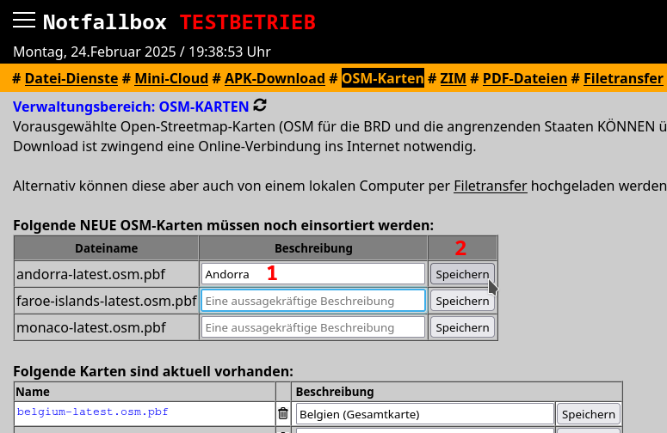
Navigation
⇐ | Inhaltsverzeichnis | ⇒

